보 도 자 료 | 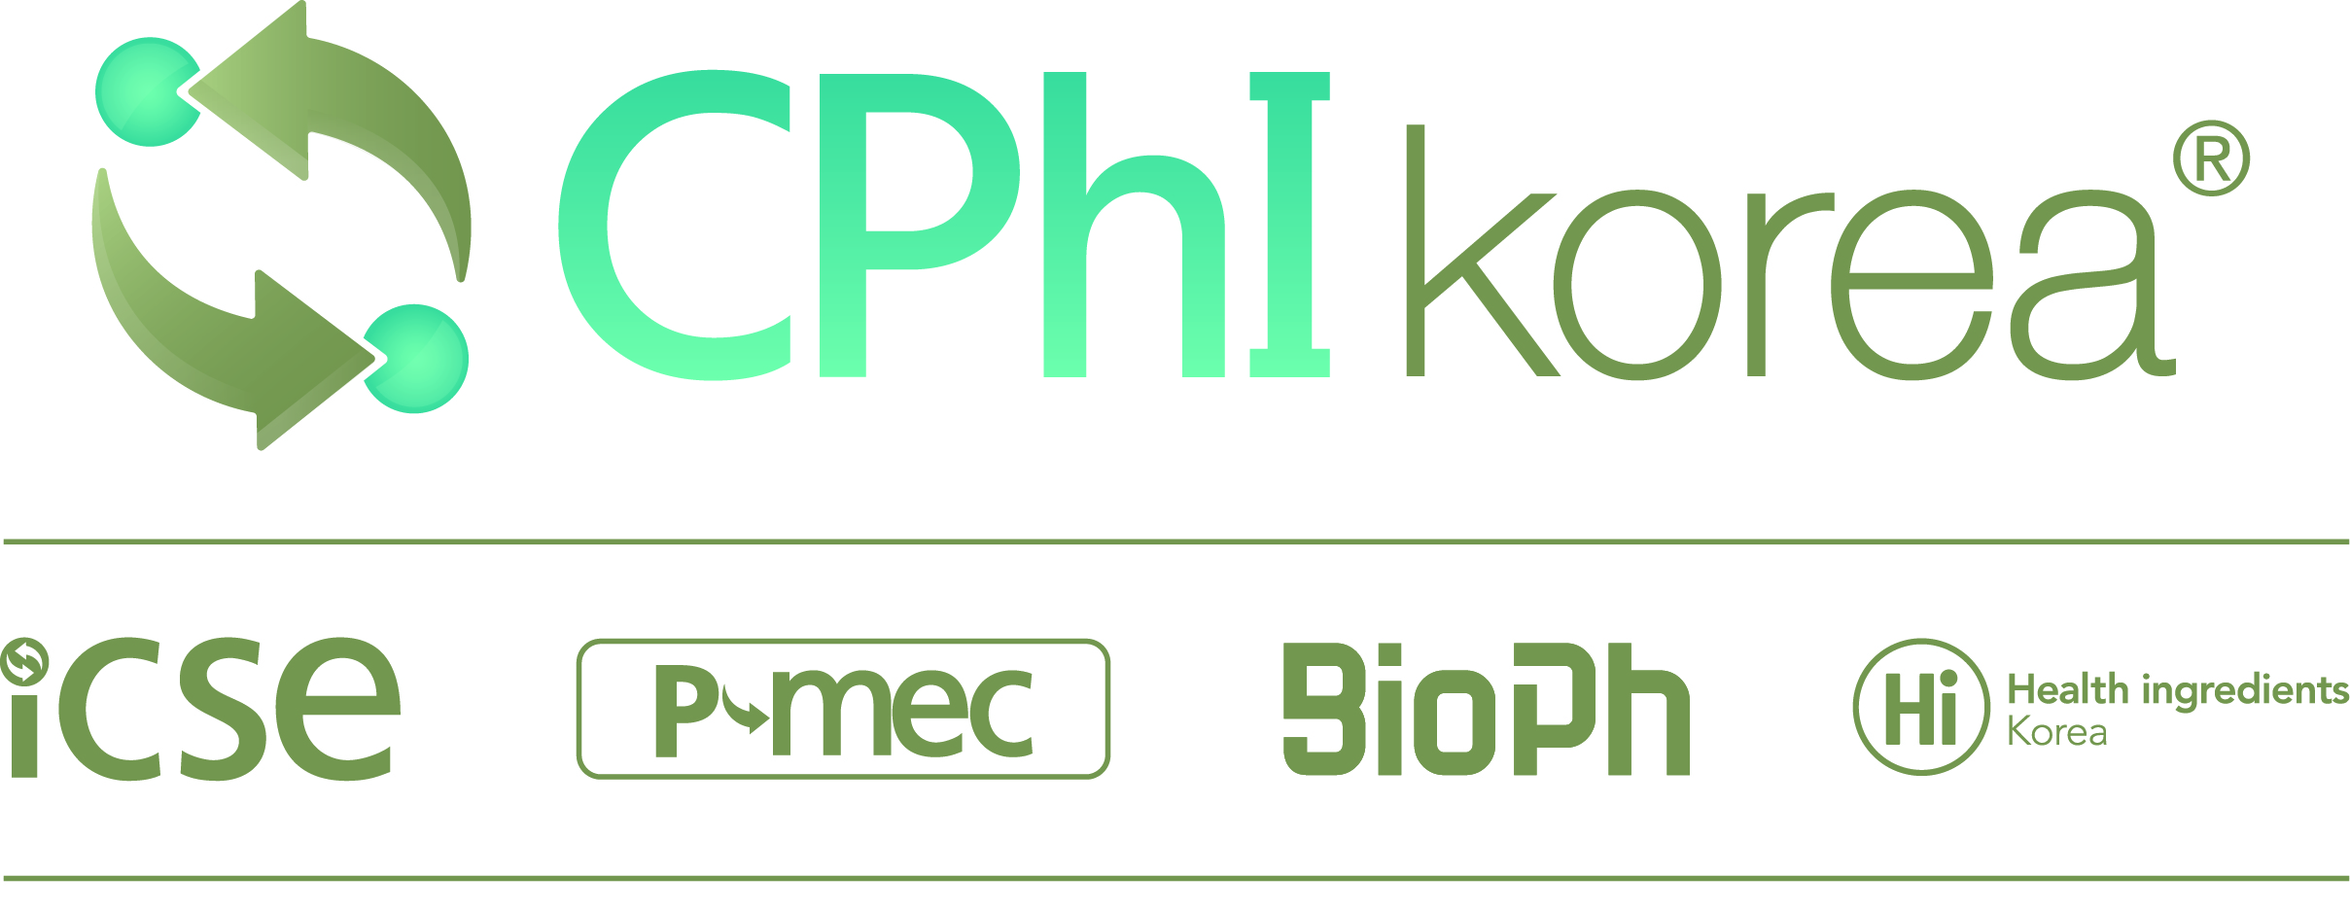
 | http://www.cphikorea.co.kr
문의: 유비엠코퍼레이션한국 (주) 장시원 (02-6715-5419)

국내 제약산업의 A to Z ‘세계 제약산업 전시회 CPhI Korea 2019’ 성장 청신호
- 바이오 산업 및 헬스케어 산업 종사자 참여 증대로 비즈니스 기회 넘쳐 -

1991년이래 전세계를 순회하여 개최하는 CPhI 전시회가 유비엠과 한국의약품수출입협회의 공동 주최로 오는 8월 21일부터 23일까지 서울 코엑스에서 개최된다. 올해는 정부기관 및 관련 협단체와의 연계를 통해 홍보 및 비즈니스 프로그램을 강화했으며, 바이오 및 컨슈머 헬스케어 영역에서도 두드러진 성장세를 보이고 있어CPhI Korea 전시회가 질적ㆍ양적 성장을 보여줄 것으로 기대가 모아진다.

◇ 전시회 ‘성장’ 날개= 지난 전시회에는 190개사가 참가하였으며, 전세계 64개국의 4,990명이 다녀갔다. 이 중 해외 방문객은 22%를 차지해 국제 전시회의 면모를 보였다. 참가업체로서는 국내 및 해외 시장을 모두 겨냥할 수 있는 기회였다. 2018년도 참가성과에 대해 참가업체 해외시장 진출에 대해 92%가, 국내시장에 대해서는 85%가 ‘기대이상 및 만족’이라고 현장 설문지에 응답했으며, 87%는 투자대비 만족도 문항에 ‘기대이상 및 만족’한다고 응답하였다.

이러한 성과 및 투자에 대한 만족률은 재참가율로 이어진다. 2019년 전시회 재참가율 수치도 괄목할만하다. 현재 재참가 확정 및 긍정적 검토 중인 업체는 75%인데다가, 컨슈머헬스케어를 다루는 Hi의 경우 올해 제 1분기에 작년 동기 대비 100% 성장을 보이는 등 열띤 관심 속에 빠르게 부스를 마감하고 있다.

올해도 꾸준한 성장세를 이어 전세계 200여개사, 5,000여명의 제약산업 종사자가 참여할 것으로 기대된다. 현재 부스 참가를 확정한 참가업체는 ‘동국제약, 비티씨, 삼성의료고무, 이니스트, 케어젠, 한국콜마, Capsugel Lonza, Lubrizol, MINAKEM SAS’ 등이 있다.

◇ 제약산업 총망라= 국내는 물론 해외 시장 진출 기회의 장인 CPhI Korea(원료 및 완제의약품)는 제약 산업을 총망라해, 동시개최 행사로 ‘ICSE (수탁서비스), P-MEC (제약설비), BioPh (바이오의약품), Hi (건강기능성 식품 및 원료) 전시회’를 같은 홀에서 개최하고 있다. 제약산업에 특화된 B2B 전시회인 만큼 제약ㆍ바이오ㆍ컨슈머헬스케어 산업에서의 연구개발, 정제, 가공, 물류를 통합적으로 전시하고 있다.

이번 전시회는 △ 1:1 비즈니스 매치메이킹 프로그램 △ 컨퍼런스 △ 참가업체 세미나 등 다양한 부대행사로 구성돼 국내 기업들의 비즈니스 네트워크 확대를 지원한다.

◇ 정부기관 연계 등 다양한 비즈니스 기회= CPhI Korea는 자체 네트워크를 통해 전세계 바이어를 모집해 참가업체에게 미팅 기회를 제공하는 ‘공모 바이어 프로그램’을 운영하며, 참가업체가 초청하고자 하는 바이어를 유치하고 각종 서비스를 제공하는 ‘초청 바이어 프로그램’을 운영한다.

올해 인천시 및 KOTRA (대한무역투자진흥공사)에서 개최하는 비즈니스 프로그램을 연계한다는 점이 새롭다. CPhI Korea에 부스 참가하는 업체라면 전시회 개최 첫날, ‘2019 바이오인천포럼(BigC)’에 참석한 해외 바이어들을 부스에서 만나볼 수 있다. 더불어 KOTRA가 개최하는 ‘글로벌 의약품 수출상담회(GBPP 2019)’를 통해 모집된 진성 바이어를 직접 참가업체 부스에서 상담을 진행할 수 있다. 이외에도 참가업체에 다양한 홍보 기회를 제공해 희망 업체에 한해 홍보 기회도 제공한다.

아울러 유관기관과의 협력에 따라 바이오와 컨슈머헬스케어 영역의 참여자가 증대될 것으로 기대된다.

바이오 쪽으로는 ‘한국제약바이오협회, 한국바이오의약품협회, 한국바이오협회’ 등이 새롭게 후원기관으로 지정돼 바이오 산업을 겨냥한 다양한 홍보 활동이 전개되며, 건강기능식품 쪽으로는 ‘한국건강기능식품협회’가 새로이 후원기관으로 확정되어 건강산업 종사자를 대상으로 한 공동 홍보 활동을 통해 더 많은 참가업체와 참관객을 이끌어 낼 예정이다.

약 30년의 역사를 가진 세계적인 제약산업 전시회 브랜드 CPhI는 글로벌 전시회 주최사 유비엠과 한국의약품수출입협회의 공동주최를 통해 개최되며, 국내 기업의 판로 확장을 위해 제약ㆍ바이오ㆍ건강기능식품 산업의 유관 기관과 협력을 늘리고 있다. 오세규 유비엠코퍼레이션한국(주) 사장은 “기존에 제공했던 비즈니스 기회에 더불어, 정부기관 및 각종 단체와의 추가적인 협력으로 인해 전시회를 참가하는 참가기업들이 보다 많은 비즈니스 창출의 기회를 얻게 되길 기대한다”고 밝혔다.

전시회 참가 문의 및 신청은 주최사 유비엠코퍼레이션한국(E. cphi-kr@ubm.com, T. 02-6715-5400)을 통해 가능하다.

